GUIDA ALL'INSTALLAZIONE DELLA PROCEDURA
PATTO DI STABILITA'

L'installazione della procedura è molto semplice, basta eseguire le indicazioni di seguito riportate:

1. Dopo aver cliccato sul link Installazione aggiornamento appare la seguente finestra.

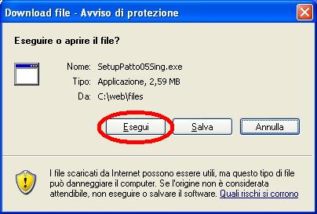

Cliccare sul tasto ESEGUI.

2. Inizia quindi l'apertura dei file di aggiornamento.
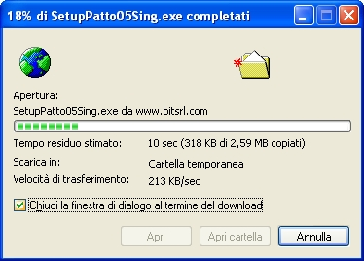

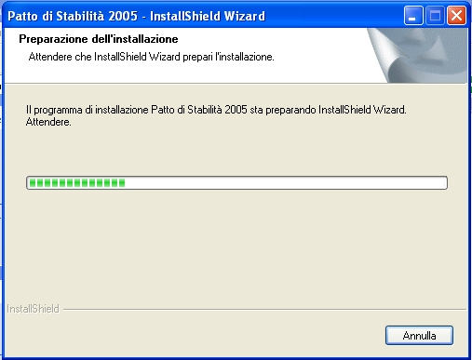

3. Completata l'apertura del file inizia l'installazione, cliccare sul tasto AVANTI:

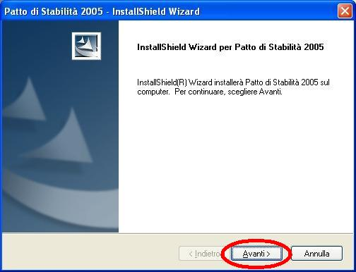

4. Scegliere quindi installazione personalizzata e cliccare sul tasto avanti.

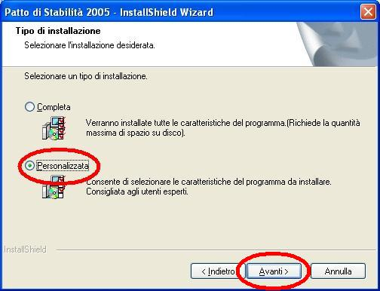

5. Se la cartella contenente il programma di finanziaria è diversa da "c:\cmoueuro" alla seguente schermata, cliccare sul tasto cambia per individuare la cartella corretta, quindi premere il tasto Installa.

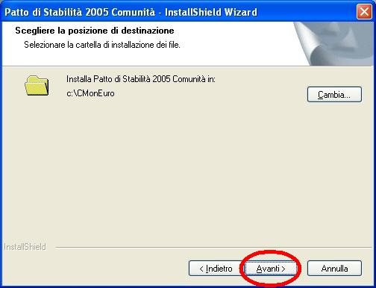

6. Alla seguente schermata scegliere il tasto AVANTI..

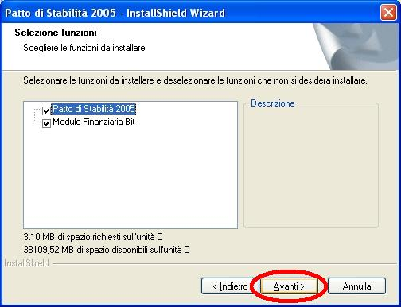

7. La seguente schermata indica che l'installazione è pronta, cliccare quindi sul tasto Installa per iniziare.

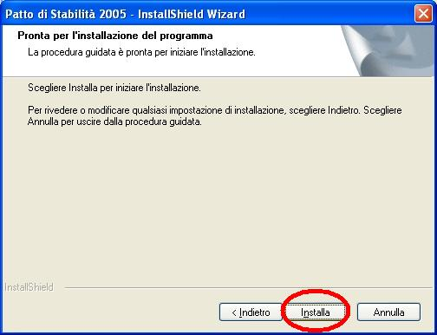

8. Attendere il completamento dell'installazione.
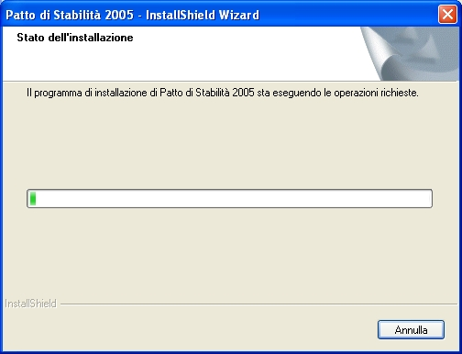

9. La fine dell'installazione viene segnalata con questa schermata in cui bisogna premere il tasto FINE .

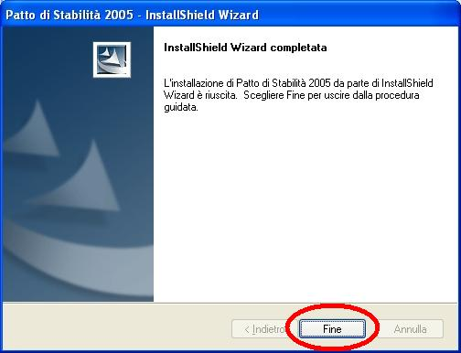

11. Avviare quindi il programma di finanziaria, e seguire questo percorso:
- Gestione delle uscite
- Quadratura bilancio, attuazione progr.,Patto St
- Patto di stabilità
- Dal 1/1/2005
- Nuovo patto di stabilità dal 01/01/2005
Si avvia quindi la fase di primo avviamento.
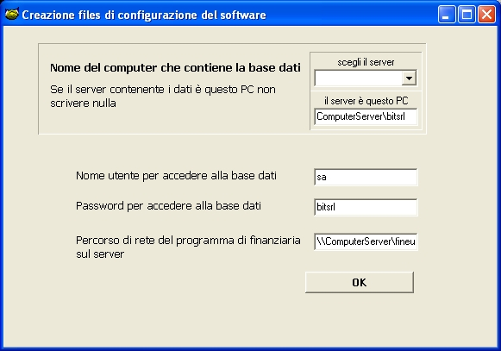

Se l'installazione avviene sul PC server:

istanziare i campi della schermata nel seguente modo:
il server è questo PC | Lasciare il nome proposto e annotarlo per il suo successivo uso §10
Percorso di rete del programma di finanziaria | specificare:  Es. c:\fineuro

Se l'installazione avviene sul PC client:

istanziare i campi della schermata nel seguente modo:
il server è questo PC | Inserire il nome suggerito nel punto §10 seguito da "\bitsrl"
Percorso di rete del programma di finanziaria | specificare la cartella del server, che deve essere CONDIVISA, che contiene il programma:  Es. \\nomeserver\c\fineuro

12. Inizia quindi la parte di configurazione del programma, su questa schermata clicca sul tasto OK:

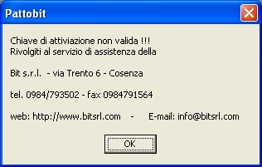

13. Bisogna ora configurare il programma istanziando i campi sotto riportati e premere sul tasto "chiave di attivazione" :

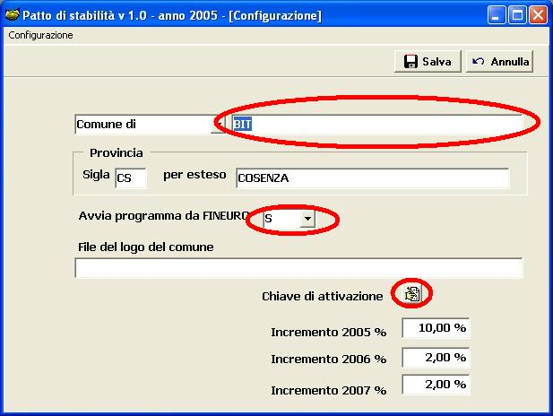

14. Digitare quindi la chiave di attivazione rilasciata dalla Bit :

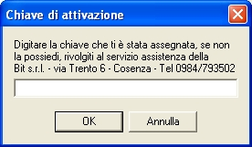

15. Selezionare quindi l'anno 2005:

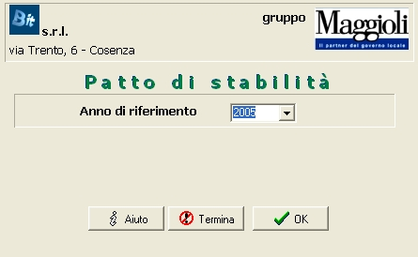

16. il programma è avviato e nella sua prima schermata:

